КОНСУЛЬТАЦИЯ ДЛЯ РОДИТЕЛЕЙ
«Формирование семейных ценностей у детей дошкольного возраста»
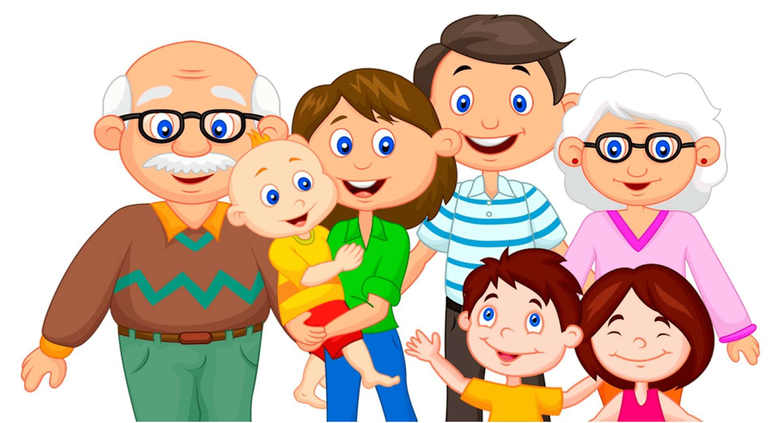
В современном обществе основными общечеловеческими ценностями являются семья, здоровье, образование, работа. Реализация всех этих ценностей необходима для самоутверждения, признания личности. На протяжении всей жизни человек формирует свое мировоззрение, образ жизни. Значительную роль в этом играют его окружение – семья, друзья.
Формирование собственной шкалы ценностей происходит уже в раннем детском возрасте. Поэтому так важно, в какой семье воспитывается ребенок, вырастая в подростка, юношу, взрослого. Если в семье преобладают духовные ценности, например, взаимоподдержка, доброта, честность, радость общения друг с другом, потребность отдавать, а не брать, то вряд ли ребенок в будущем почувствует себя одиноким и обездоленным.
Семейная ценность – это то, что отличает одну семью от другой, служит весомым достоянием для ее потомков, предметом гордости и уважения к старшим поколениям. Семейные ценности – это не только семейные праздники, не только помощь в выборе профессии членами семьи, не только традиционные увлечения, это гораздо большее. Прежде всего – это внутренняя культура семьи, великодушие, снисходительность, уступчивость, доброжелательность, то есть все то, без чего не может существовать семья.
Недаром замечательный отечественный педагог А. С. Макаренко писал: «Хотите, чтобы были хорошие дети – будьте счастливы. Разорвитесь на части, используйте все свои таланты, ваши способности, привлеките ваших друзей, знакомых, но будьте счастливы настоящим человеческим счастьем!» Ощущение ребенком счастья в семье – это тоже непревзойденная семейная ценность, которую нужно сохранять и поддерживать.
Хорошая семья дает опору ребенку, помогает укрепиться в этом мире, в хорошей семье никого не защищают, она сама по себе – лучшая защита ребенку от любых внешних угроз, надежный тыл, его первый образ жизни.
Семейные ценности:
Любовь. Глубокое и искреннее чувство, которое ведет мужчину и женщину к созданию семьи. Любовь матери к ребенку – истинная и безграничная, любовь ребенка к своим родителям – безусловная и полная доверия.
Ответственность. В данном случае перед семьей, ведь все что мы делаем – мы делаем ради своей семьи.
Общение. С близкими людьми мы делимся всем – впечатлениями дня, ссорой с начальником, несправедливостью учителя в школе и надеемся на утешение, понимание и добрый совет.
Забота и поддержка. Каждый человек хочет быть уверенным в том, что есть место, где ему рады, где его любят и ценят, где его примут и поймут в любой ситуации. Место, где близкие люди помогут ему, согреют его и дадут силы жить дальше.
Уважение. Полное взаимопонимание между членами семьи возможно только тогда, когда с интересами и потребностями другого человека в семье считаются, когда соблюдают комфортный для него формат общения, когда признают его ценность и значимость. Как только исчезает уважение, исчезает и любовь.
Умение прощать. Если люди любят, они не держат зла и не зацикливаются на обидах, они пытаются найти компромисс и жить дальше. Дети должны знать, что в семье их всегда поймут и простят.
Честность. Доверие, которое испытывают друг к другу люди в семье невозможно переоценить. Пожалуй, нет другого такого сообщества, где это качество выражено настолько ярко и неподдельно.
Традиции. Еженедельные прогулки в лесу, выбивание ковриков по субботам, совместные поездки на дачу или празднование семейных праздников – это верный путь к укреплению семьи.
Семейные ценности – это обычаи, традиции, нормы поведения и взгляды, которые передаются из поколения в поколение и представляют собой основополагающие принципы, на которых строится вся жизнь семьи. Сложившийся в детстве образ семьи во многом будет определять морально-ценностные установки в отношении своей собственной семьи у ребенка во взрослом возрасте.
Можно выделить три структурных компонента формирования семейных ценностей у детей:
- когнитивный (создание образа семьи, представления о ней),
- эмоционально-мотивационный (эмоции, чувства, отношения, побуждения относительно членов семьи, переживание благополучия или неблагополучия в семье),
- поведенческий (действия и поступки по отношению к семье, ориентация ребенка на будущую семейную жизнь).
Эти компоненты можно предложить родителям в качестве структурной основы формирования семейных ценностей детей дошкольного возраста.

Создание у ребенка образа семьи, представления о ней.
В содержание этого компонента входят: представления о доме, семейном укладе, семейных ролях, отношениях, семейных традициях.
Для формирования у ребенка представлений о семье родители могут использовать следующие методы и средства совместной деятельности с ребенком:
- картинки о семье, из которых можно составить историю;
- рисунки «Моя семья», «Моя будущая семья», «Мой дом»;
- совместные с родителями просмотры детских фильмов или мультфильмов о семье, чтение сказок;
- своеобразная «программа» формирования у детей представлений о семье как величайшей общечеловеческой ценности содержится в народной педагогике;
- ознакомление детей с пословицами, запечатлевшими народную мудрость относительно проблем семейных отношений и воспитания;
- построение пространства семьи на песочном поле с помощью моделей и фигур;
- составление фигур членов семьи из разноцветных геометрических фигур;
- чтение рассказов и сказок о семье;
- сочинение сказочных историй о семье;
- совместное с ребенком написание семейных правил, запретов, привычек, которых придерживаются все члены семьи;
- беседа с детьми о семейных ролях;
- обсуждение семейных традиций;
- формирование понятийного поля: толкование слов и словосочетаний «семья», «родственники», «родословная» с помощью аналогий, легенд, мифов, сказок.

Эмоционально-мотивационный компонент формирования семейных ценностей.
Это компонент включает: преимущественный фон настроения в семье, чувство эмоционального комфорта/дискомфорта, переживание ребенком оценки его действий, отношений к нему, чувство доверия/недоверия, чувство эмпатии.
Формирование ценностного образа семьи возможно только при наличии в семье положительного фона настроения, вызывающего у ребенка чувство эмоционального комфорта. Однако не всегда родители знают, как создавать и, главное, поддерживать проявления этих эмоций в семье. Очень многое зависит от модели семейного общения.

Типичные профили родительского отношения, влияющие на социальную адаптированность ребенка
- Благоприятные семьи
  - Понимающие. Хорошо знают своего ребенка, реально оценивают его и его поступки, адекватно и гибко реагируют на различные ситуации, способны встать на позицию ребенка, принять его точку зрения, диалогичны, понимают и принимают ребенка, каков он есть. Сензитивны, часто говорят о ребенке, переживают вместе с ним, способны защищать его в любых ситуациях.
  - Покровительствующие. Хорошо знают своего ребенка, реально оценивают его и его поступки, адекватно реагируют на них. Однако в общении с ребенком занимают позицию старшего, не принимают диалог, считают свою точку зрения единственно правильной.
  - Безразличные. Мало знают своего ребенка и не стремятся узнать больше, чаще заботятся о внешних результатах и фактах, нежели о причинах и переживаниях. Эмоциональное отношение к ребенку у них выражено слабо, часто такие родители заняты решением своих проблем. Однако их дети хорошо одеты, ухожены и научены поведению, требуемому в обществе.
- Неблагоприятные семьи
  - Подавляющие. Отличаются наибольшей степенью эмоционального отвержения ребенка, большим количеством запретов, приказов. Родители уверены, что хорошо знают ребенка, но обычно не могут предсказать его поведение в различных ситуациях. Отношения отличаются напряженностью и носят синусоидальный характер.
  - Тревожные. Родители этой группы отличаются повышенной тревожностью, неуверенностью, в реальности они неплохо знают своих детей, сензитивны по отношению к ним, но не уверены в правильности своего поведения и поэтому порой жестоки к ребенку. Отношения характеризуются неустойчивостью, амбивалентностью.
  - Отстранённые. Родительская позиция крайне ригидна, полное отсутствие диалогичности в отношениях с ребенком, повышенные ожидания и требования на фоне значительной ориентации на ребенка и большой привязанности к нему.
  - Отвергающие. Родители этой группы отстранены от ребенка, не желают вникать в его проблемы, уделять ему внимание, замечать изменения. Эмоциональное отношение выражено неярко, преобладает элемент отвержения. Сфера чувств и переживаний ребенка закрыты для них, они плохо знают своих детей, при этом их представления о ребенке достаточно адекватны.
Для воспитания у ребенка эмоционально-мотивационного компонента формирования ценности семьи лучше всего подходят ролевые игры, которые можно организовать дома. Вы можете организовать проигрывание проблемных или конфликтных семейных ситуаций, игры, которые показывают пример бесконфликтных ситуаций, игры по сценариям семейных праздников и проч. В процессе ролевой игры ребенку важно побыть в разных ролях, чтобы почувствовать мотивы каждого члена семьи. Например, при решении проблемной ситуации можно предложить ребенку поменяться ролями с кем-либо из членов семьи. Наиболее эффективно этот метод действует, если проигрывается аналогичная ситуация, происходящая в воображаемой семье животных или сказочных героев.
В дошкольном возрасте у детей складываются первые ожидания в отношении своей будущей семьи. «Запускается» элементарная рефлексирующая позиция на основе понимания «хорошая» — «плохая» семья.

Поведенческий компонент формирования семейных ценностей ребенка.
Этот компонент определяет установки, намерения и действия ребенка по отношению к членам семьи, его участие в совместных семейных делах, оказание помощи по дому, закладывает основу поведения и межличностных отношений в будущей семье.
В формировании поведенческого компонента большую роль играет механизм подражания. Ребенок подсознательно перенимает модели поведения взрослых – способы наказания и поощрения, отношение к старшим, взаимное уважение, модели женского и мужского поведения и т.д. Учитывая механизм подражания, родителям необходимо рефлексировать и корректировать свои семейные отношения и действия.
Методы и средства формирования поведенческого компонента:
- проигрывание отдельных сюжетов, содержащих семейные ситуации, через кукольный театр;
- игры-драматизации семейных сцен;
- ролевые игры (девочки, как правило, выбирают себе роль мамы, которая заботится о своих детях, мальчики – воспроизводят профессию своего папы);
- обсуждение сценариев семейных праздников;
- изготовление подарков для членов семьи,
- семейные дуэты (пение, танцы, игра на музыкальных инструментах);
- семейные спектакли-представления;
- создание альбома «Моя семья», куда помещаются: фотографии членов семьи, фотогалерея семейных событий с комментариями, страничка семейного юмора, продукты творчества (рисунки, стихи и проч.),
- создание семейного музея (история семьи, реликвии, фотографии и т.п.);
- домашняя кулинария (совместное с родителями изготовление «фирменного» блюда; самостоятельное приготовление ребенком собственного блюда);
- ведение домашнего хозяйства (может проигрываться в ролевых играх, кукольных спектаклях или ребенок может иметь отдельное поручение по дому, выполнение которого оценивается родителями);
- создание семейных поведенческих ритуалов (особой формы приветствий, прощаний, способов поведения и взаимодействия внутри семьи);
- семейные традиции (еженедельное приведение в порядок личных дел, уборка по дому, обсуждение событий прошедшего дня, загадки, шарады, рифмование слов во время вечернего чая, слушание музыки и т.п.).
В основе семейных традиций всегда лежит какая-либо идея, норма, опыт семьи, которая направлена на упрочнение взаимоотношений и взаимопонимания между родителями и детьми. Благодаря традициям, ребенок идентифицирует себя в семье, а традиции нескольких поколений позволяют ребенку осознать свою связь с бабушками, дедушками, общими предками, позволяют ребенку гордиться своей семьей.
Как формировать ценности семейной жизни? Советы родителям.
Научить ребенка жить в гармонии с собой и окружающими его близкими людьми, уважать старших, быть честным и искренним, уметь общаться и ладить с разными людьми – задача, прежде всего, семьи.
Лучшее воспитание – собственный пример. Если малыш будет расти в счастливой и дружной семье, где мама с папой любят и уважают друг друга, заботятся о своих родителях и детях, то и в свою семью он принесет такие же нормы и ценности.
Общайтесь с детьми. Сделайте традицией вечерами, когда вся семья в сборе, делиться впечатлениями о прошедшем дне, радоваться новым достижениям, утешать обиженных, хвалить за добрые поступки. Найдите время внимательно выслушать своих детей и узнать, чем был наполнен их день. С самого раннего детства поддерживайте в детях стремление к доверительному и открытому общению и тогда вас минуют проблемы непонимания отцов и детей.
Если вы не живете с родителями в одном доме, то навещайте их вместе с детьми, звоните им, напоминайте детям позвонить бабушке и дедушке –поздравить с праздником, узнать о самочувствии. Пусть дети видят искреннюю заботу, которую вы проявляете по отношению к своим родителям и учатся.
Не потакайте детям во всем и не балуйте их без чувства меры. Помните о том, что в семье должны быть базовые правила, соблюдать которые должен каждый домочадец.
Эти несложные принципы помогут вашему ребенку сформировать правильные установки, нормы и ценности, которые позволят ему в будущем создать счастливую семью.
Семья, являясь для ребенка первым проводником социального влияния, вводит его во все многообразие ролевого поведения, родственных отношений, домашнего быта, вызывая те или иные чувства, действия, способы поведения, воздействуя на формирование привычек, черт характера, психических свойств. Этим «багажом» ребенок пользуется не только в настоящей жизни: многое из усвоенного в детстве определит его качества будущего семьянина. В связи с этим, можно говорить о взаимозависимости «качества » семьи (ее состава, ценностных ориентации, нравственных устоев, уклада, характера детско-родительских отношений, психологического климата, межпоколенных связей и т.д.) и ее возможностей в решении задачи воспитании ребенка как будущего семьянина. Осознание родителями необходимости решения этой задачи уже на ступени дошкольного детства может быть действенным побудителем для позитивных изменений в собственной семье, гуманизации внутрисемейных взаимодействий, нормализации уклада жизни, обогащения воспитательной деятельности, самовоспитания и самообразования и т.д.

